Histoire des nombres

Présentation :
Rappelez-vous que nous avons parlé de comment l'univers est né. Puis la vie est venue, puis les êtres humains avec leurs dons d'intelligence, d'amour, et de mains sont arrivés.
Aujourd'hui je vais vous raconter l'histoire de nos chiffres, la manière dont nous écrivons les nombres. Il y eu beaucoup de peuples impliqués.
Alors que l’on n’est pas certain du moment où les humains ont commencés à parler, on peut imaginer que quand ils l’ont fait, ils aient employé des mots pour exprimer des quantités. Compter combien de personnes il y avait dans une caverne, à quelle distance on était du fleuve, combien de bêtes on avait vu dans le troupeau… Il y avait la même nécessité de communiquer en utilisant des nombres qu’il y en a aujourd'hui.
Ceux qui ont étudié les langues ont constaté que chaque langue a des mots pour dire des nombres, même si dans certaines langues on trouve seulement les mots « un » et « plusieurs ».
Comme il n'y avait aucun écrit quand le discours s’est développé, il est impossible de savoir quand l'utilisation du nombre a commencé. La première utilisation du nombre était le comptage. On pouvait compter en utilisant des pierres, des bâtons, ou le plus souvent les doigts. Ainsi, la plupart des civilisations adoptèrent un système de numération de base 10.
Les Mayas, Aztèques, Celtes et Basques, s'étaient rendus compte qu'en se penchant un peu, on pouvait aussi compter sur ses orteils, et ils adoptèrent la base 20.

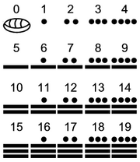

Les Sumériens, eux, comptaient, on ne sait pas pourquoi, en base 60. C'est d'ailleurs de là que vient la division des heures en 60 minutes et des minutes en 60 secondes.

Sumériens et Babyloniens
Cela a pris beaucoup d'années avant que des signes soient inventés pour représenter des nombres. Les premiers nombres écrits ont été notés il y a environ 5.000 ans en Mésopotamie. Pour faire du commerce ou tenir des comptes, les sumériens utilisaient un système de bulles d’argile creusées contenant des formes en argile correspondant à des nombres : LES CALCULI. Les calculi étaient de tailles et de formes différentes selon la valeur qu’ils représentaient.
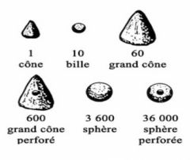
Les calculi étaient utilisés lors des transactions commerciales : les calculi correspondant à la valeur de la transaction étaient enfermés dans une bulle d’argile scellée par un sceau. Cette bulle servait en quelque sorte d’aide-mémoire, de contrat. En cas de litige, la bulle était cassée pour contrôler le nombre de calculi.
Pour éviter de casser la bulle d’argile, les sumériens en vinrent à graver à la surface de la bulle des trous de différentes tailles, chaque trou à la surface de la bulle ayant la valeur d’un calculi à l’intérieur de la bulle Puisque tout était inscrit sur la bulle, les calculi devinrent inutiles. Les bulles se sont aplaties et sont devenues des tablettes où l’on inscrivait des signes numériques archaïques.
Ce système d'écriture des nombres est connu sous le nom de cunéiformes. Utilisant un bâton avec une pointe triangle, les Sumériens ont gravés sur des galettes d'argile.
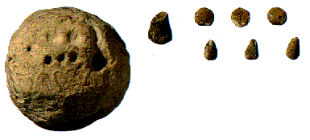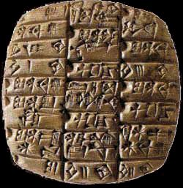
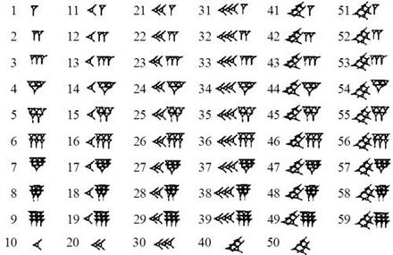

Egyptiens

Les Egyptiens antiques habitant près du Nil en Afrique étaient également des marchands qui ont dû enregistrer leurs transactions. Comme ils devenaient plus prospères, le besoin d'écrire de grands nombres a incité le développement d'un système avançant jusqu’aux millions. Ils avaient donc des images spécifiques pour les très grand nombre. Ils avaient même une image pour 'millions'! C'était quelque chose comme une personne qui était étonné, presque comme la façon dont vous diriez, "Wow!". Peut-être qu'ils ont été de très bons commerçants.
Utilisant une écriture pictographique, les Egyptiens sélectionnèrent des choses dans leur environnement pour symboliser les catégories des nombres.
Tandis que dans notre système des nombres sont lus de gauche à droite, les Egyptiens alternait de gauche vers la droite sur une ligne, puis de droite à gauche sur le prochain de la même manière qu’ils laboureraient leurs champs.

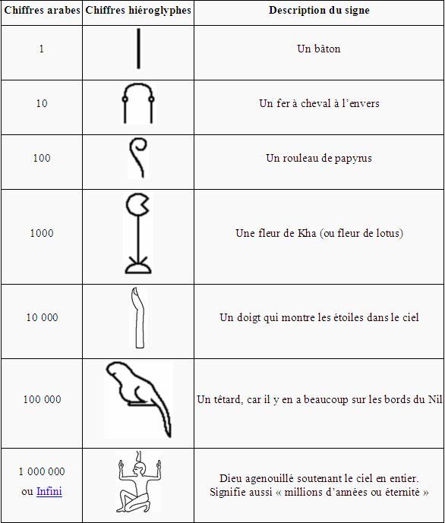

Chinois

Les chiffres connus les plus anciens ont été employés la première fois par les Chinois et plus tard ont été adaptés par les Japonais. Le système contenait les symboles pour les chiffres de 1 à 9 et pour les catégories des dizaines, centaines et milliers. Plutôt qu'écrire leurs symboles horizontalement, les Chinois ont écrit verticalement lisant de haut en bas. Le premier symbole dans un nombre était employé pour indiquer la quantité du deuxième symbole, avec le troisième indiquant la quantité du quatrième et ainsi de suite.

Grecs

Les premiers Grecs ont développé un système utilisant les premières lettres des noms du nombre pour leurs symboles. Le 5 était la première lettre de penta, le 10 la lettre de deca, le 100 hecto, et les 1 000 kilo.
Il y a donc d'abord le signe l pour l'unité, qui n'est pas une initiale, mais se comprend bien.
Toutefois ce l sert plus souvent pour 1 obole que pour 1 drachme. Ce qui fait que pour 1 drachme, on ajoute une petite barre horizontale médiane : .
Ensuite, pour le 5 qui se dit "penté" en grec, on utilise la lettre initiale pi : avec sa forme ancienne.
Puis pour le 10, qui se dit "déka", on utilise l'initiale delta : 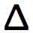
Pour le 100, qui se dit "hekaton", on utilise la lettre H, qui à l'origine indiquait une aspiration et non le êta.
Pour 1000, qui se dit "chilioi", on utilise l'initiale khi : X.
Et pour dix mille, qui se dit "myrioi", on utilise l'initiale mu : M.

Jusqu'ici tout est simple, mais si on veut écrire 99900, il va nous falloir beaucoup de signes :
MMMMMMMMMXXXXXXXXXHHHHHHHHH

Romains

Les Romains employèrent un système semblable toujours en service aujourd'hui. Quelques symboles sont représenté par la première lettre du mot du nombre, tels que le « C » qui est venu de centum, mot signifiant 100, et le « M » du mot mille signifiant 1 000. D'autres ont pu s'être développés à partir des signaux de main. Par exemple, le « V » pour 5 a pu avoir représenté la main avec le pouce et l'index levé, et le « X » pour 10 a pu avoir symbolisé deux mains liées avec des pouces se croisant en X. Le « D » pour 500, a pu avoir évolué de la moitié de la forme utilisée pour 1000 avant que le « M » ait été employé. La méthode romaine a été employée dans l'ensemble de l'Europe pour la comptabilité jusqu'au XVIIIème siècle en partie en raison de la simplicité d’utilisation pour les problèmes d'addition et de soustraction.
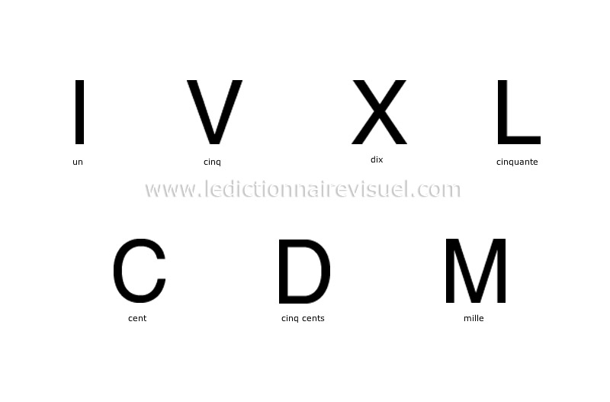

Hindous

Les origines de notre système actuel ont été tracées il y a 1200 ans par les Hindous. Dans leurs voyages vers l'Inde pour le commerce, les Arabes ont ecrit un livre d’arithmétique Hindous et ont traduit le système pour leur usage personnel. Le livre par la suite a fait e tour de l’Europe et a été traduit en latin. Le système n'est pas passé rapidement, et il a varié considérablement dans le temps avec différentes écritures. Finalement, en 1415, l’invention de l’imprimerie typographique a rendu moins facile le changement des symboles imprimés. Puis avec les travaux plus scientifiques est venu un besoin en calculs et non plus de simple comptabilité. Un deuxième coup d'œil a été jeté au système indou avec son zéro, et il a été adapté pour l'usage en particulier pour les problèmes où la valeur de la position était importante.
Puisque le livre qui a apporté ces chiffres à l'Europe est venu d'Arabie, ils se sont appelés les chiffres arabes.

Un symbole qui est resté constant tout au long du temps et est encore le nôtre aujourd'hui, est le symbole utilisé pour le nombre « 1 ». Horizontal ou vertical, tous les peuples antiques aussi bien que les Grecs et les Romains ont eu un symbole semblable.
Les symboles pour 2 et 3 ont également ressemblé au nôtre et ont pu résulté d'une tentative rapide de faire ainsi 2 ou 3 barres obliques de leurs côtés ayant pour résultat leur connexité.

Évolution des chiffres

